**Reporte practico**

*Nombre del Alumno: Francisco de Jesús Álvarez Velasco, José Eduardo Cordero Gordillo, Luis Darinel Ozuna Cinco*

*Nombre la práctica: Crianza de pez (pes dorado)*

*Nombre del profesor: Lorena Guadalupe Solís Meza*

*Nombre de la Licenciatura: Medicina veterinaria y zootecnia*

*Cuatrimestre: 9*

**Pez dorado (Gold fish)**

El pez dorado, también conocido como Gold Fish, es un pez de agua dulce muy popular como mascota. Originario de Asia, ha sido criado durante siglos, dando lugar a diversas variedades con distintas formas, tamaños y colores. Son omnívoros, territoriales y sociales, y pueden vivir hasta 10-15 años en condiciones óptimas.

Características principales:

* **Origen:** Asia oriental y central.
* **Nombre científico:** Carassius auratus.
* **Hábitat:** Aguas dulces, como estanques y ríos.
* **Tamaño:** Generalmente miden alrededor de 20 cm, pero pueden alcanzar hasta 35 cm.
* **Color:** El color más común es el dorado, aunque existen variedades con diferentes combinaciones de colores y formas.
* **Alimentación:** Son omnívoros y aceptan tanto alimentos comerciales para peces como alimentos frescos como insectos, renacuajos o gambas.
* **Comportamiento:** Son territoriales, diurnos y sociales, y suelen vivir en pequeños grupos.
* **Reproducción:** Son ovíparos prolíficos.
* **Longevidad:** En cautiverio, pueden vivir entre 5 y 15 años, dependiendo de los cuidados.
* **Importancia:** Son una especie popular en acuarios y estanques, y también se utilizan en la pesca deportiva.

Consideraciones para su cuidado:

* **Acuario:** Requieren un acuario espacioso con suficiente espacio para nadar.
* El mito de que los peces dorados pueden vivir en pequeños recipientes o peceras está muy lejos de la realidad. Necesitan:
* Un mínimo de 40 litros por pez.
* Espacio suficiente para nadar y crecer.
* **Temperatura:** Son sensibles a cambios bruscos de temperatura.
* Temperatura ideal: Entre 18°C y 24°C.
* pH: Entre 7.0 y 8.0.
* Cambia al menos el 25% del agua semanalmente para mantenerla limpia.
* **Filtración y Oxigenación**
* Los peces dorados producen muchos desechos, por lo que es crucial contar con un filtro potente.
* Asegúrate de que el agua esté bien oxigenada con bombas de aire o decoraciones que generen burbujas.
* **Calidad del agua:** Es importante mantener la calidad del agua del acuario con filtros y cambios regulares.
* **Alimentación:** Se recomienda una dieta equilibrada y evitar la sobrealimentación.
* Los peces dorados son omnívoros y necesitan una dieta equilibrada para mantener su salud. Puedes alimentarlos con:
* Comida comercial: Hojuelas o pellets específicos para peces dorados.
* Vegetales: Espinaca, guisantes cocidos y calabacín en pequeñas cantidades.
* Proteína: Larvas de mosquito o camarones secos como golosina ocasional.
* Es importante no sobrealimentarlos. Ofréceles una cantidad que puedan consumir en 2-3 minutos, dos veces al día.
* **Interacción social:** Aunque son sociales, es importante evitar la introducción de peces demasiado agresivos que puedan molestar al pez dorado.
* **No liberarlos en la naturaleza:** Es importante no liberar peces dorados en ambientes naturales, ya que pueden convertirse en especies invasoras y afectar negativamente al ecosistema local.
* **Signos de Salud**
* Un pez dorado saludable tendrá colores brillantes, apetito constante y movimiento activo. Observa diariamente su comportamiento.
* **Enfermedades Comunes**
* Entre las enfermedades más frecuentes se encuentran:
* Ich (punto blanco): Aparición de puntos blancos en el cuerpo y las aletas.
* Podredumbre de aletas: Desgaste o descomposición de las aletas.
* Hidropesía: Abdomen hinchado y escamas levantadas.
* **Para prevenir enfermedades:**
* Mantén una buena calidad del agua.
* No introduzcas peces nuevos sin cuarentena.
* Alimenta de manera balanceada.
* Cuidar de un pez dorado puede ser una experiencia gratificante. Con los cuidados adecuados, estos peces pueden convertirse en una fuente de alegría y tranquilidad en tu hogar. Si estás considerando adoptar uno, ahora tienes todas las herramientas para comenzar esta hermosa aventura acuática.

**Reporte práctico 1**

Nombre del Alumno: José Eduardo Cordero Gordillo, Francisco De Jesús Álvarez Velasco, Luis Darinel Ozuna Cinco

Nombre del tema: Crianza de pez

Parcial: III

Nombre de la Materia: Fundamentos de acuacultura

Nombre del profesor: Lorena Solís Meza

Nombre de la Licenciatura: Medicina Veterinaria y Zootecnia

Cuatrimestre: 9

Propósito

Criar un pez de agua dulce, con el fin de ver el proceso de desarrollo, hasta su consumo o venta en el caso de mascotas.

Materiales

* Pez dorado
* Pecera
* Arena
* Rocas
* Raíces
* Algas
* Agua libre de cloro
* Bomba de oxigeno
* Alimento para peces (desarrollo)

En este proyecto tuvimos la fortuna de contar con una pecera ya establecida, ya que uno de los miembros del equipo contaba con una pecera y 11 peces de diferentes de razas por lo cual optamos por introducir otro ejemplar para poder observarlo y así darle continuidad a este proyecto.

Introducción del pez a la pecera: para evitar un shock térmico se empieza aclimatando el pez a la temperatura de su nueva pecera por lo cual se deja aproximadamente 30 minutos dentro de la bolsa en la que fue transportada y está a su vez debe de estar dentro de la pecera para que valla aclimatándose a la temperatura de esta; posterior a el tiempo requerido se puede soltar el ejemplar para que nade libremente por toda la pecera.

La alimentación dada a este pez es dos veces al día, de 7:30 AM y de nuevo e las 3:30, el alimento proporcionado se llama sunny tropical premium food. Posteriormente esperaremos a la siguiente semana para comenzar su protocolo de desparasitación, y que será cada 2 meses por medio de la comida, esto con la finalidad de prevenir infestaciones parasitarias o enfermedades.

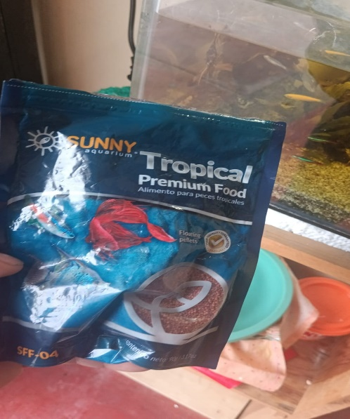

**Reporte práctico 2**

Nombre del Alumno: José Eduardo Cordero Gordillo, Francisco De Jesús Álvarez Velasco, Luis Darinel Ozuna Cinco

Nombre del tema: Crianza de pez

Parcial: III

Nombre de la Materia: Fundamentos de acuacultura

Nombre del profesor: Lorena Solís Meza

Nombre de la Licenciatura: Medicina Veterinaria y Zootecnia

Cuatrimestre: 9

Miércoles

El pez comenzó a disminuir su alimentación, de un 90% a un 70% de lo que comía en su antigua pecera, luego descubrimos que era por el cambio de pecera, el poco tiempo que llevaba, no se había acostumbrado, al mismo tiempo comenzó a tener menos actividad, se quedaba en un solo lugar.

Jueves

El pez continuaba con lo mismo de lo anterior mencionado, únicamente que se movía de zona más frecuente, moviéndose por las algas, las ramas y raíces.

Viernes

Comenzó a comer un poco más, aumento a un 79% de lo habitual, sus movimientos eran mas frecuentes comenzaba a tener un poco más de actividad integra.

Sábado

El pez se notaba mas adaptado al cambio de pecera y con nuevos amigos peces, así mismo, comenzaba a buscar escondites, se movía con más frecuencia de lo normal, nadaba cerca de la superficie, su comida aumento más, ahora se ve un poco mas grandecito. Se desparasito también, en conjunto con los demás peces.

Domingo

Se veía tranquilo, su alimentación subió a un 88%, la convivencia entre animales era mejor a la de antes, se une a las mini manadas de los demás peces, se movía más entre las raíces y rocas.

Lunes

Todo parece estar normal, sin ninguna anomalía, el pez se ve más cómodo, come mucho mejor, no ha habido ningún malestar por parte del pez.

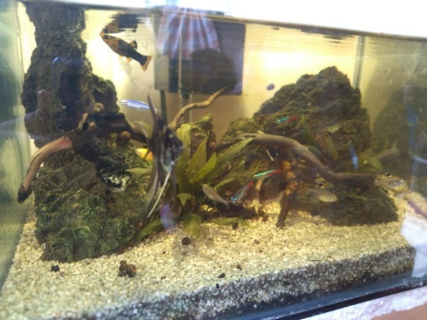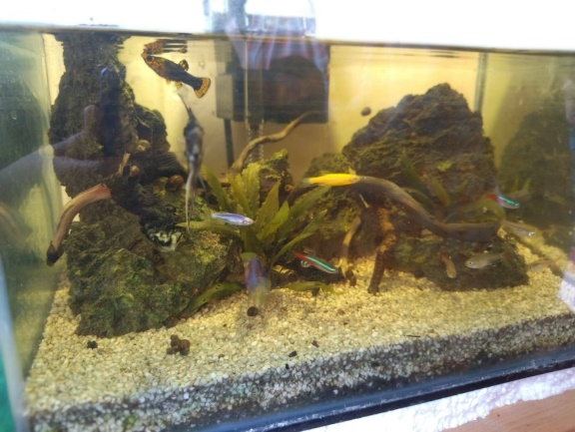¡¡¡¡¡Hasta aquí nuestro reporte!!!!!



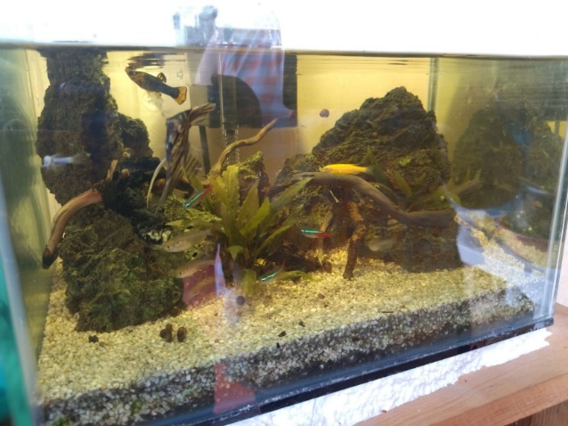

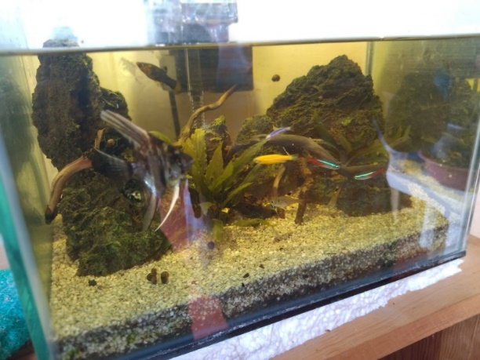

**Reporte práctico 3**

Nombre del Alumno: José Eduardo Cordero Gordillo, Francisco De Jesús Álvarez Velasco, Luis Darinel Ozuna Cinco

Nombre del tema: Crianza de pez

Parcial: III

Nombre de la Materia: Fundamentos de acuacultura

Nombre del profesor: Lorena Solís Meza

Nombre de la Licenciatura: Medicina Veterinaria y Zootecnia

Cuatrimestre: 9

Miércoles

El día de hoy nos dimos cuenta de que el pez ya come a un ritmo normal, como habíamos dicho antes esto era cuestión de tiempo para que se acostumbrara a su nuevo enrono (pecera y otros peces)

Jueves

El pez se ve más adaptado a lo que es su entorno y observamos que empezó a socializar con otros peces, a esto nos referimos a que puede estar en el mismo lugar comiendo con otros peces.

Viernes

Observamos ah un pez tranquilo, bien adaptado a su habitad y sin ningún inconveniente.

Sábado

Al igual que el día de ayer el pez sigue sin ningún inconveniente y comiendo de una manera normal

Domingo

El día de hoy nos percatamos que tiene un pequeño problema de comportamiento con un pez de la pecera, al parecer es con el anterior líder de la pecera, en el que él se somete y por el tamaño obviamente el dominante sigue siendo el anterior líder.

Lunes

Con forme al problema anterior no hay nada que reportar, el macho dominante sigue su ritmo normal y no le ha hecho daño a nuestro pez, esperemos y esto siga igual.

¡Hasta aquí nuestro reporte!